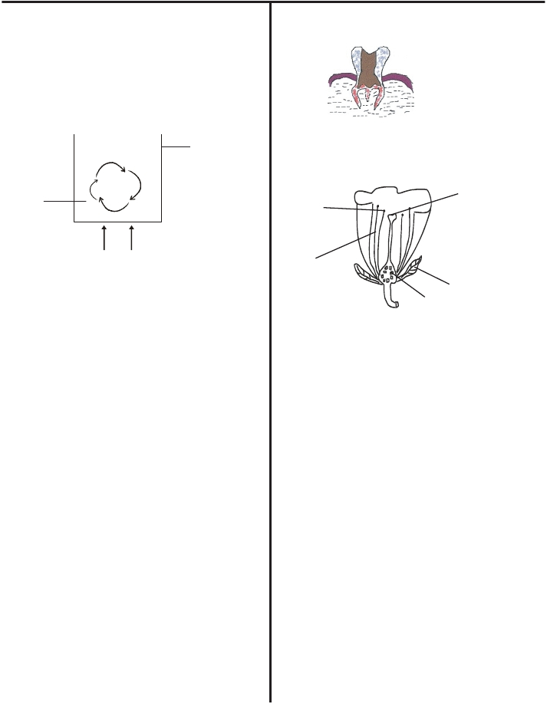

STANDARD SEVEN 2010

SCIENCE

TIME: 1 Hour 45mins

1. Which one of the following materials is a poor
conductor of heat?
A. Steel B. Iron
C. Copper D. Rubber
2. Class five pupils of Umoja primary school were
studying about heat transfer. The diagram
6. The picture below shows one of the problems
related to teeth. Which is the problem shown?
A. Tooth decay
B. Cavitites
C. Bleeding gums
D. Bad smell

below shows part of the experiment they did

Study the diagram below and use it to answer

Water
-- - - - - - - - - - --
-- - - - - - - - - - --
-- - - - - - - - - - ---
- - - - - - - - - --
-- - - - - - - - - - --
-- - - - - - - - - - --
-- - - - - - - - - - --
---------
---------
---------
--------
---------
---------
-----------
Sufuria
questions 7-9

P

M

Heat
Heat in the water was moving through a process
known as
A. conduction
B. radiation
C. convection
D. conduction and radiation
3. The following are signs of a childhood deficiency
disease
i) Finger nails, eyelids and tongue appear
whitish
ii) Child becomes tired quickly
iii) Child feels weak and has no energy to play
iv) The heart beats rapidly
Which disease is characterized by the above signs?
A. Kwashiorkor B.Anaemia
C. Rickets D. Marasmus
4. The size od particles of a soil affects all of the
following except_____
A. colour B. texture
C. drainage C. water retention
5. Which of the follwing changes occur to boys
only during adolescence?
A. Pimples on the face apear
B. Hairs grow around the private parts
C. Hair grows under armpits
D. They experience wet dreams

1

Q

o N

7. The parts marked P and Q forms the _____
in a flower.
A. stamen B. style
C. pistil D. ovary
8. What is the main function of the part marked
M?
A. Develops into fruit
B. Pollinates the flower
C. Receives pollen grains
D. Attracts insects
9. Which one of the following parts of a flower is
matched with its function?
Part Function
A. P - produces pollen grains
B. O - protects the flower during the
budding stage
C. Q - supports the stigma
D. N - develops into seeds on maturity
10. Which one of the following parts of the blood
help in fighting against germs?
A. Plasma B. Red cells
C. White cells D. platelets
11. The smallest blood vessels in the body are the
A. arteries B. veins
C. capillaries D. platelets.

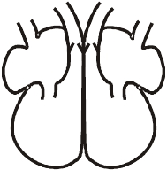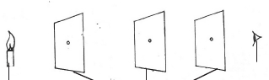12. Which one of the following methods of grazing

would require the largest area?
A. herding
B. tethering
C. strip grazing
D. paddocking
13. Which one of the following is not a main part of
the circulatory system?
A. blood B. heart
C. lungs D. blood vessels
Study the diagram below and answer questions 14-16
19. People in Mwea Tabere irrigation scheme wear
protective clothes when handling and walking in
the stagnant water when irrigating their farms.
Which disease is prevented by the use of the
protective clothes?
A. T.B
B. Malaria
C. Bilhazia
D. Typhoid
20. Which one of the following is a main agent of
soil erosion?

P
Q R

S
A. Trees
B. Flow of water
C. Wind

D.Animals

U W

V X

14. Which two vessels carries de-oxygenated
blood?
A. P and R B. R and S
C. P and Q D. P and S
15. Name the parts marked V and W respectively
A. right auricle and left auricle
B. right ventricle and left auricle
21. Which one of the following is a traditional method
of food preservation?
A. Freezing
B. Canning
C. Using Chemicals
D. Smoking
22. Ali arranged the apparatus in a science lesson
as shown below. What property of light was he
trying to prove?

eye

C. left auricle and right ventricle
D. left ventricle and right auricle
16. Which blood vessel carries blood out of the heart
to the lungs?

candle

cardboards
with holes

A. Q B. P
C.S D. R
17. Which one of the following methods of grazing
is the most expensive to start and maintain?
A. herding
B. strip grazing
C. paddocking
D. stall feeding
18. The following are symptoms of a certain disease
i) Stool becomes clear and looks like rice water
ii) vomiting occur
iii) Victim becomes dehydrated
iv) Body becomes weak
v) Skin becomes dry and inelastic
Which disease has the above signs?
A. Typhoid B. Cholera
C. Bilhazia D. AIDs

2
A. Card boards are poor conductors of heat
B. A candle is a good conductor of heat
C. Light travels in a straight line
D. Light can bend around a corner
23. Below are some drugs commonly abused in
Kenya
i) miraa ii) cocaine
iii) cigaretes iv) heroin
v) alcohol
Which of the above drugs are prohibited?
A. i), ii), iii) B. ii), iii), iv)
C. i), ii) D. ii), iv)
24. A social effect of drug abuse is that
A. it cause brain damage
B. taking of drugs can be addictive
C. it weakens the immune system
D. it causes mothers to deliver underweight babies.

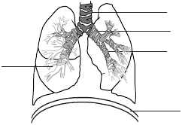25. Which weed has small thorns on the stem,
purple flowers and yellow fruits when ripe?
A. Oxalis
B. Mexican Marigold
C. Sodom apple
D. Pig weed
26. Among the care of a person sufering form HIV/
AIDs the one that can be afforded by almost
any family is providing of
A. love and care B. adequate diet
C. good hygiene D. adquate health care
Study the diagram below and answer
questions 27-29

E
D

be present except
A. Water B. Sunlight
C. Carbon dioxide D. Oxygen
33. Cirrhosis is a disease caused by excessive use
of ________
A. Khat
B. Bhang
C. Tobacco
D.Alcohol
34. Which one of the following will not be a safe
practice to follow when using agricultural
chemicals on a farm?
A.Applying the chemical against the direction
of the wind
B. Washing the equipment thoroughly after use
C. Following the manufacturer’s instructions
D. Using protective clothing

B
C

A
Study the diagram of the solar system and
answer question 35

27. What happens to the part makedA when
we breath out?

Sun

A. it moves upwards
B. it enlarges
C. it moves downwards
D. it becomes ball-like
28. Gaseous exchange taks place in the parts

X
Earth

Jupiter

marked
A. B B. C
C. E D. D
29. Name the parts marked A C and E respectively
A C E
A. diaphragm, bronchus, bronchioles
B. diaphragm, bronchioles bronchus
C. diaphragm, trachea, bronchus
D. diaphragm, bronchioles, trachea.
30. What name do we give to material which do
not allow light to pass through them?
A. Black
B. Opaque
C. Transparent
D. Translucent
31. The biggest composition of air is composed of
A. Nitrogen
B. Oxygen
C. Rare gases
D. Oxygen
32. For plants to make food, all the following must

3
35. What is the name of the planet labelled X?
A. Mercury B. Mars
C. Saturn D. Venus
36. The part of the air that is commonly used in
electric bulbs is
A. oxygen B. noble gases
C. carbon dioxide D. nitrogen
37. Three of the following are uses of oxygen.
Which one is NOT?
A. breathing B. burning
C. germination D. lighting bulbs
38. Four pupils Akinyi, Wanjiku, Chepchumba and
Ayako moved objects from one point to another.
Who did the greatest work?
A. Akinyi - lifted an object straight up
B. Wanjiku - lifted an object along a rough slope
C. Chepchumba - pulled an object along a
smooth table
D. Ayako - pulled an object along a smooth
slope
\

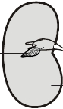39. Canines in carnivourous animals are used for
for
A. gripping and tearing
B. biting and tearing
C. chewing and gripping
D. crushing and biting
40. Who one of the following is a drug misuse?
A. Taking drugs to prevent diseases
B. Taking drugs when sick
C. Taking prescribed drugs
D. crushing and biting
41. People who have the highest risk of contracting
HIV/AIDs are
A. Pastors
B. Children below age 7 years
C. Nurses
D. Teachers
42. During the process of digestion, constipation is

48. Three of the following are myths and
misconception about HIV/AIDs. Which one is
not?
A. AIDs is caused by witchcraft
B. Having sex with a young boy or girl cures
AIDs
C. People with HIV/AIDs do not die
immediately they acquire it
D. HIV/AIDs only affects prostitutes and
homo-sexuals
49. Adrug that causes sleeplessness is________
A. Miraa
B. Tobacco
C. Bhang
D.Alcohol
50.

A

prevented by
A. proteins B. fats and oils
C. minerals D. roughage
43. Which one of the following is a curative drug?
A. Panadol
B. Penicillin
C. Asprin

C

D

B

D. Eno
44. Which one of the following statements about the
pulmonary artery is true?
A. it carries oxygenated blood to the heart
B. it carries deoxygenated blood to the heart
C. it carries oxygenated blood from the lungs
D. it carries deoxygenated blood to the lungs.
45. Which one of the following organs is part of the
male reproductive system?
A. Uterus
B. Urethra
C. Ovary
D. Fallopian tube
46. Which one of the following vaccines is given to
a baby at birth?
A. D.P.T
B. B.C.G.
C. Diptheria
D. Tetanus
47. Valves in the blood circulatory system are found
in the ______and ________
A. veins and arteries
B. arteries and heart
C. capillaries and arteries
D. veins and heart

4
In the diagram above, which part of the seed
shows the plumule?
A. B. C. D.

